 

UNIDAD DE GESTIÓN EDUATIVA LOCAL EL COLLAO

DIRECCIÓN REGIONAL DE EDUCACIÓN

GOBIERNO REGIONAL PUNO

INFORME Nº 25 -2024 -UGELEC/AGP/ESP AC

A : Norka Belinda Ccori Toro

DIRECTORA DE LA UGEL EL COLLAO

ASUNTO : Informe sobre CONCURSO NACIONAL “EL PERÚ LEE”

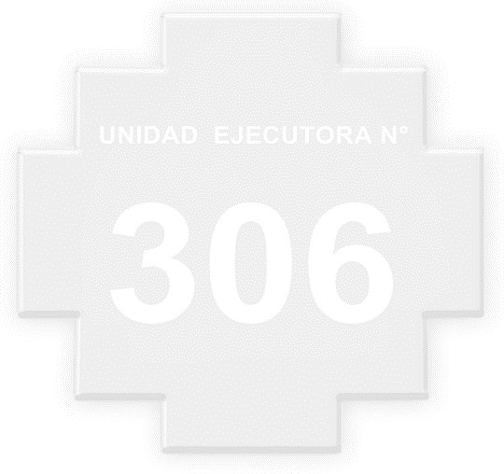FECHA : 28 de AGOSTO 2024

----------------------------------------------------------------------------------------------------------------------

Mediante la presente tengo a bien informar lo siguiente:

PRIMERO. - Que, de acuerdo a las bases del concurso educativo “El PERÚ LEE” se llevó a cabo el desarrollo del concurso etapa UGEL teniendo como jurados a las maestras de Comunicación y con experiencia en concursos. Teniendo como resultados los siguientes:

|  |  |  |  |  |  |
| --- | --- | --- | --- | --- | --- |
| **CATEGORÍA** | **TÍTULO DEL TRABAJO** | **SEUDÓNIMO** | **NOMBRES Y APELLIDOS** | **INSTITUCIÓN EDUCATIVA** | **PUNTAJE** |
| **CATEGORÍA A** | **INTIPA ÁRBOL DEL SOL** | **AULA 5 AÑOS** | **BRIANA ALNIYAT AYUNTA MAQUERA** | **| 402 - SOLARIS** | **21** |
| **CATEGORÍA B** | **LECTURA MORTINA** | **CELY** | **CELINE VALENTIN MAQUERA CHÁVEZ** | **70382** | **21** |
| **CATEGORÍA C** | **MICARTELERA LECTORA** | **EL CLUB LECTOR** | **JOSIAS ABRAHAM**  **HUANACUN ATENCIO** | **MARISCAL CASTILLA** | **27** |
| **CATEGORÍA D** | **MI CARTELERA LECTORA** | **LOS LECTORES DEL PERÚ PROFUNDO** | **JAMILETH DAYANI**  **CLEMENTE QUECAÑO** | **MARISCAL CASTILLA** | **26** |
| **CATEGORÍA E** | **MI VIDEO FAVORITO** | **UN MAR DE LECTURAS** | **CARLOS DAVID RODRIGUEZ CONTRERAS** | **JOSÉ CARLOS MARIÁTEGUI** | 34.3333333 |
| **CATEGORÍA F** | **PODCAST** | **MARIATEGUINAS** | **MARÍA YANET CALLI TICONA** | **JOSÉ CARLOS MARIÁTEGUI** | 35.3333333 |

Es cuanto puedo informar a usted

Atentamente,

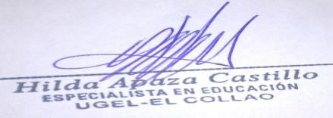

Arch. /Cc.

REGIONAL PUNO

REGIONAL PUNO